О внесении изменений в постановление
администрации муниципального образования
город-курорт Геленджик от 1 марта 2017 года №582
«Об утверждении схем размещения нестационарных
объектов по оказанию услуг на территории муниципального
образования город-курорт Геленджик» (в редакции
постановления администрации муниципального образования
город-курорт Геленджик от 25 марта 2021 года №492)

В связи с поступлением обращений от юридических лиц и индивидуальных предпринимателей о размещении нестационарных объектов по оказанию услуг на территории муниципального образования город-курорт Геленджик, руководствуясь статьями 16, 37 Федерального закона от 6 октября 2003 года №131-ФЗ «Об общих принципах организации местного самоуправления в Российской Федерации» (в редакции Федерального закона от 11 июня 2021 года №170-ФЗ), статьями 8, 33, 41, 72 Устава муниципального образования город-курорт Геленджик, п о с т а н о в л я ю:
1. Утвердить изменения в постановление администрации муниципального образования город-курорт Геленджик от 1 марта 2017 года №582 «Об утверждении схем размещения нестационарных объектов по оказанию услуг на территории муниципального образования город-курорт Геленджик» (в редакции постановления администрации муниципального образования город-курорт Геленджик от 25 марта 2021 года №492) согласно приложению к настоящему постановлению.
2. Опубликовать настоящее постановление в печатном средстве массовой информации «Официальный вестник органов местного самоуправления муниципального образования город-курорт Геленджик».
3. Разместить настоящее постановление на официальном сайте администрации муниципального образования город-курорт Геленджик в информационно-телекоммуникационной сети «Интернет» в течение 10 календарных дней после его принятия.
4. Постановление вступает в силу со дня его официального опубликования.

Глава муниципального образования
город-курорт Геленджик А.А. Богодистов
ЛИСТ СОГЛАСОВАНИЯ
проекта постановления администрации
муниципального образования город-курорт Геленджик
от _______________ №______________
«О внесении изменений в постановление
администрации муниципального образования
город-курорт Геленджик от 1 марта 2017 года №582
«Об утверждении схем размещения нестационарных
объектов по оказанию услуг на территории муниципального
образования город-курорт Геленджик» (в редакции
постановления администрации муниципального образования
город-курорт Геленджик от 25 марта 2021 года №492)»

Проект подготовлен и внесен:
Управлением потребительского
рынка и услуг администрации
муниципального образования
город-курорт Геленджик
Начальник управления А.П. Саранчук

Проект согласован:
Начальник правового управления
администрации муниципального
образования город-курорт Геленджик И.В. Гребеник

Начальник управления экономики
администрации муниципального
образования город-курорт Геленджик А.К. Ананиади

Исполняющий обязанности
начальника управления архитектуры
и градостроительства администрации
муниципального образования
город-курорт Геленджик Н.Н. Ищенко

Начальник управления
имущественных отношений
администрации муниципального
образования город-курорт Геленджик Ю.Ю. Сомова

Начальник управления
жилищно-коммунального хозяйства
администрации муниципального
образования город-курорт Геленджик В.С. Дмитриева

Заместитель главы
муниципального образования
город-курорт Геленджик О.В. Зуева

Исполняющий обязанности
первого заместителя главы
муниципального образования
город-курорт Геленджик Е.Б. Василенко

ПРИЛОЖЕНИЕ

УТВЕРЖДЕНЫ
постановлением администрации
муниципального образования
город-курорт Геленджик
от _______________№______

ИЗМЕНЕНИЯ,
внесенные в постановление
администрации муниципального образования
город-курорт Геленджик от 1 марта 2017 года №582
«Об утверждении схем размещения нестационарных
объектов по оказанию услуг на территории муниципального
образования город-курорт Геленджик» (в редакции
постановления администрации муниципального
образования город-курорт Геленджик
от 25 марта 2021 года №492)

1. Приложение №1 к постановлению дополнить пунктом 25 следующего содержания:

«25 | киоск, конструкция К-13/2 | услуги общественного питания по продаже блюд из черноморских морепродуктов | 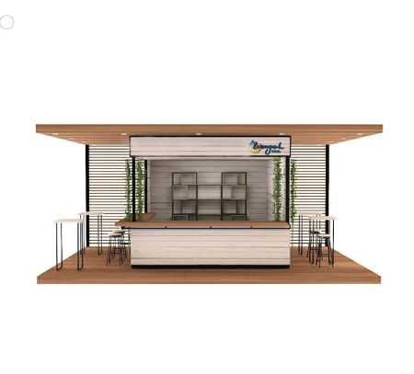»

2. Приложение №2 к постановлению изложить в следующей редакции:

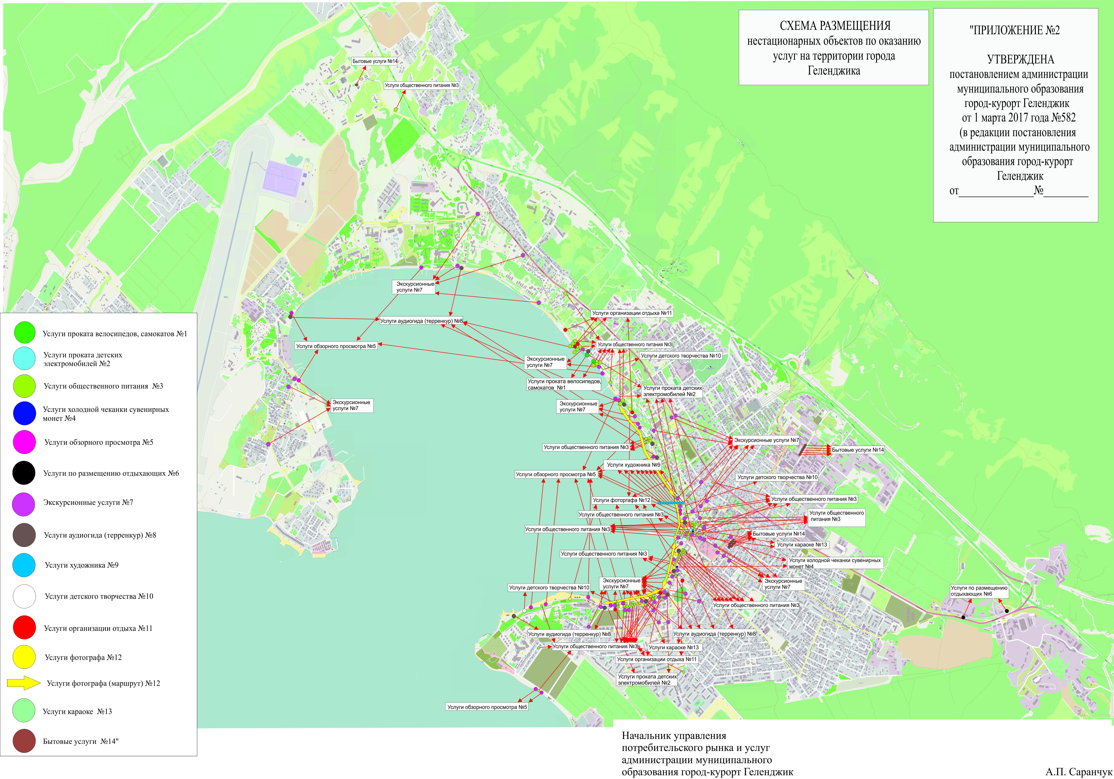
3. Раздел 3 приложения к схеме размещения нестационарных объектов по оказанию услуг на территории города Геленджика дополнить пунктами 3.70-3.73 следующего содержания:
«3.70 | Лермонтовский бульвар, напротив кафе «Парус»  (44.573433, 38.068487) | 26 | 1 | постоянно | услуги общественного питания по реализации блюд из черноморских морепродуктов | 1 | киоск (конструк-ция К-13/2) | киоск, обору-дование для тепловой обра-ботки продуктов, низкотемпе-ратурная вит-рина, 6 столов, 12 стульев
3.71 | ул.Революционная, площадка вблизи крейсерско-парусной школы  (44.554994, 38.066390) | 26 | 1 | постоянно | услуги общественного питания по реализации блюд из черноморских морепродуктов | 1 | киоск (конструк-ция К-13/2) | киоск, обору-дование для тепловой обра-ботки продуктов, низкотемпе-ратурная вит-рина, 6 столов, 12 стульев
3.72 | ул.Ленина, 5, вблизи кафе «La Bottega»  (44.562314, 38.078117) | 4 | 1 | с июля по октябрь | услуги обществен-ного питания (для размещения поса-дочных мест вне стационарных объектов) | - | - | столы, стулья (максимальное количество посадочных мест - 4)
3.73 | Приморский бульвар – угол ул.Красивой, вблизи кофейни «Mar Nero»  (44.576971, 38.065395) | 16 | 1 | с июля по октябрь | услуги обществен-ного питания (для размещения посадочных мест вне стационарных объектов) | - | - | столы, стулья  (максимальное количество посадочных мест – 16)»
4. В строке «Итого» раздела 3 приложения к схеме размещения нестационарных объектов по оказанию услуг на территории города Геленджика слова «69 объектов» заменить словами «73 объекта».
5. В пункте 7.48 раздела 7 приложения к схеме размещения нестационарных объектов по оказанию услуг на территории города Геленджика слова «ул.Революционная» заменить словами «Лермонтовский бульвар».
6. Раздел 11 приложения к схеме размещения нестационарных объектов по оказанию услуг на территории города Геленджика дополнить пунктом 11.7 следующего содержания:
«11.7 | ул.Революционная, вблизи пляжа «Дельфин»  (44.556484, 38.073550) | 462 | 12 | с мая по октябрь | аттракционы | 8 | - | аттракционы  (не более  12 ед.)»
7. В строке «Итого» раздела 11 приложения к схеме размещения нестационарных объектов по оказанию услуг на территории города Геленджика слова «6 объектов» заменить словами «7 объектов».
8. В строке «Всего» приложения к схеме размещения нестационарных объектов по оказанию услуг на территории города Геленджика слова «212 объектов» заменить словами «217 объектов».
9. Приложение №3 к постановлению изложить в следующей редакции:

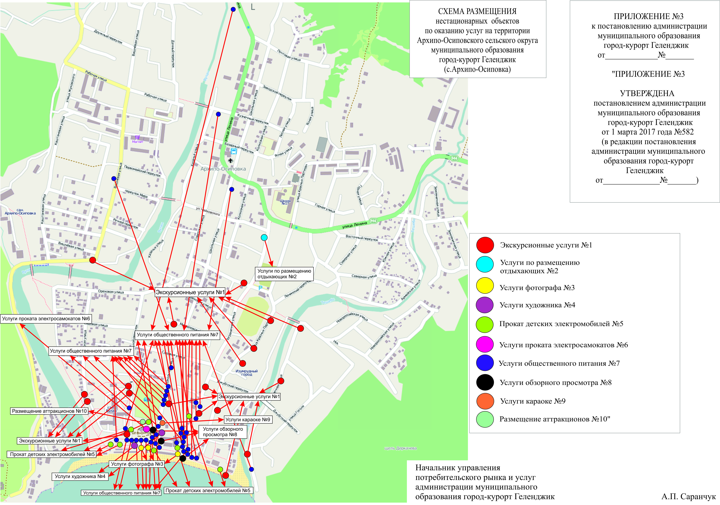
10. Раздел 7 приложения к схеме размещения нестационарных объектов по оказанию услуг на территории Архипо-Осиповского сельского округа муниципального образования город-курорт Геленджик (с.Архипо-Осиповка) дополнить пунктами 7.36-7.40 следующего содержания:
«7.36 | с.Архипо-Осиповка, ул.Пограничная, 52а, вблизи кафе «Прованс» (44.360311, 38.531710) | 190 | 1 | с июля по сентябрь | услуги общественного питания (для размещения посадочных мест вне стационарных объектов) | - | - | столы, стулья (максималь-ное количество посадочных мест - 136)
7.37 | с.Архипо-Осиповка, ул.Школьная, 105, вблизи кафе «Виктория» (44.358863, 38.529395) | 58 | 1 | с июля по сентябрь | услуги общественного питания (для размещения посадочных мест вне стационарных объектов) | - | - | столы, стулья (максималь-ное количество посадочных мест - 40)
7.38 | с.Архипо-Осиповка, ул.Школьная, 41, вблизи закусочной (44.369525, 38.533724) | 12 | 1 | с июля по сентябрь | услуги общественного питания (для размещения посадочных мест вне стационарных объектов) | - | - | столы, стулья (максималь-ное количество посадочных мест – 10)
7.39 | с.Архипо-Осиповка, часть набережной, вблизи кафе «Жемчужина» (44.358218, 38.530738) | 20 | 1 | с июля по сентябрь | услуги общественного питания (для размещения посадочных мест вне стационарных объектов) | - | - | столы, стулья (максималь-ное количество посадочных мест – 16)
7.40 | с.Архипо-Осиповка,  ул.Вишневая, 44е, вблизи закусочной (44.368277, 38.526422) | 15 | 1 | с июля по сентябрь | услуги общественного питания (для размещения посадочных мест вне стационарных объектов) | - | - | столы, стулья (максималь-ное количество посадочных мест – 12)»
11. В строке «Итого» раздела 7 приложения к схеме размещения нестационарных объектов по оказанию услуг на территории Архипо-Осиповского сельского округа муниципального образования город-курорт Геленджик (с.Архипо-Осиповка) слова «35 объектов» заменить словами «40 объектов».
12. В строке «Всего» приложения к схеме размещения нестационарных объектов по оказанию услуг на территории Архипо-Осиповского сельского округа муниципального образования город-курорт Геленджик (с.Архипо-Осиповка) слова «75 объектов» заменить словами «80 объектов».
13. Приложение №4 к постановлению изложить в следующей редакции:

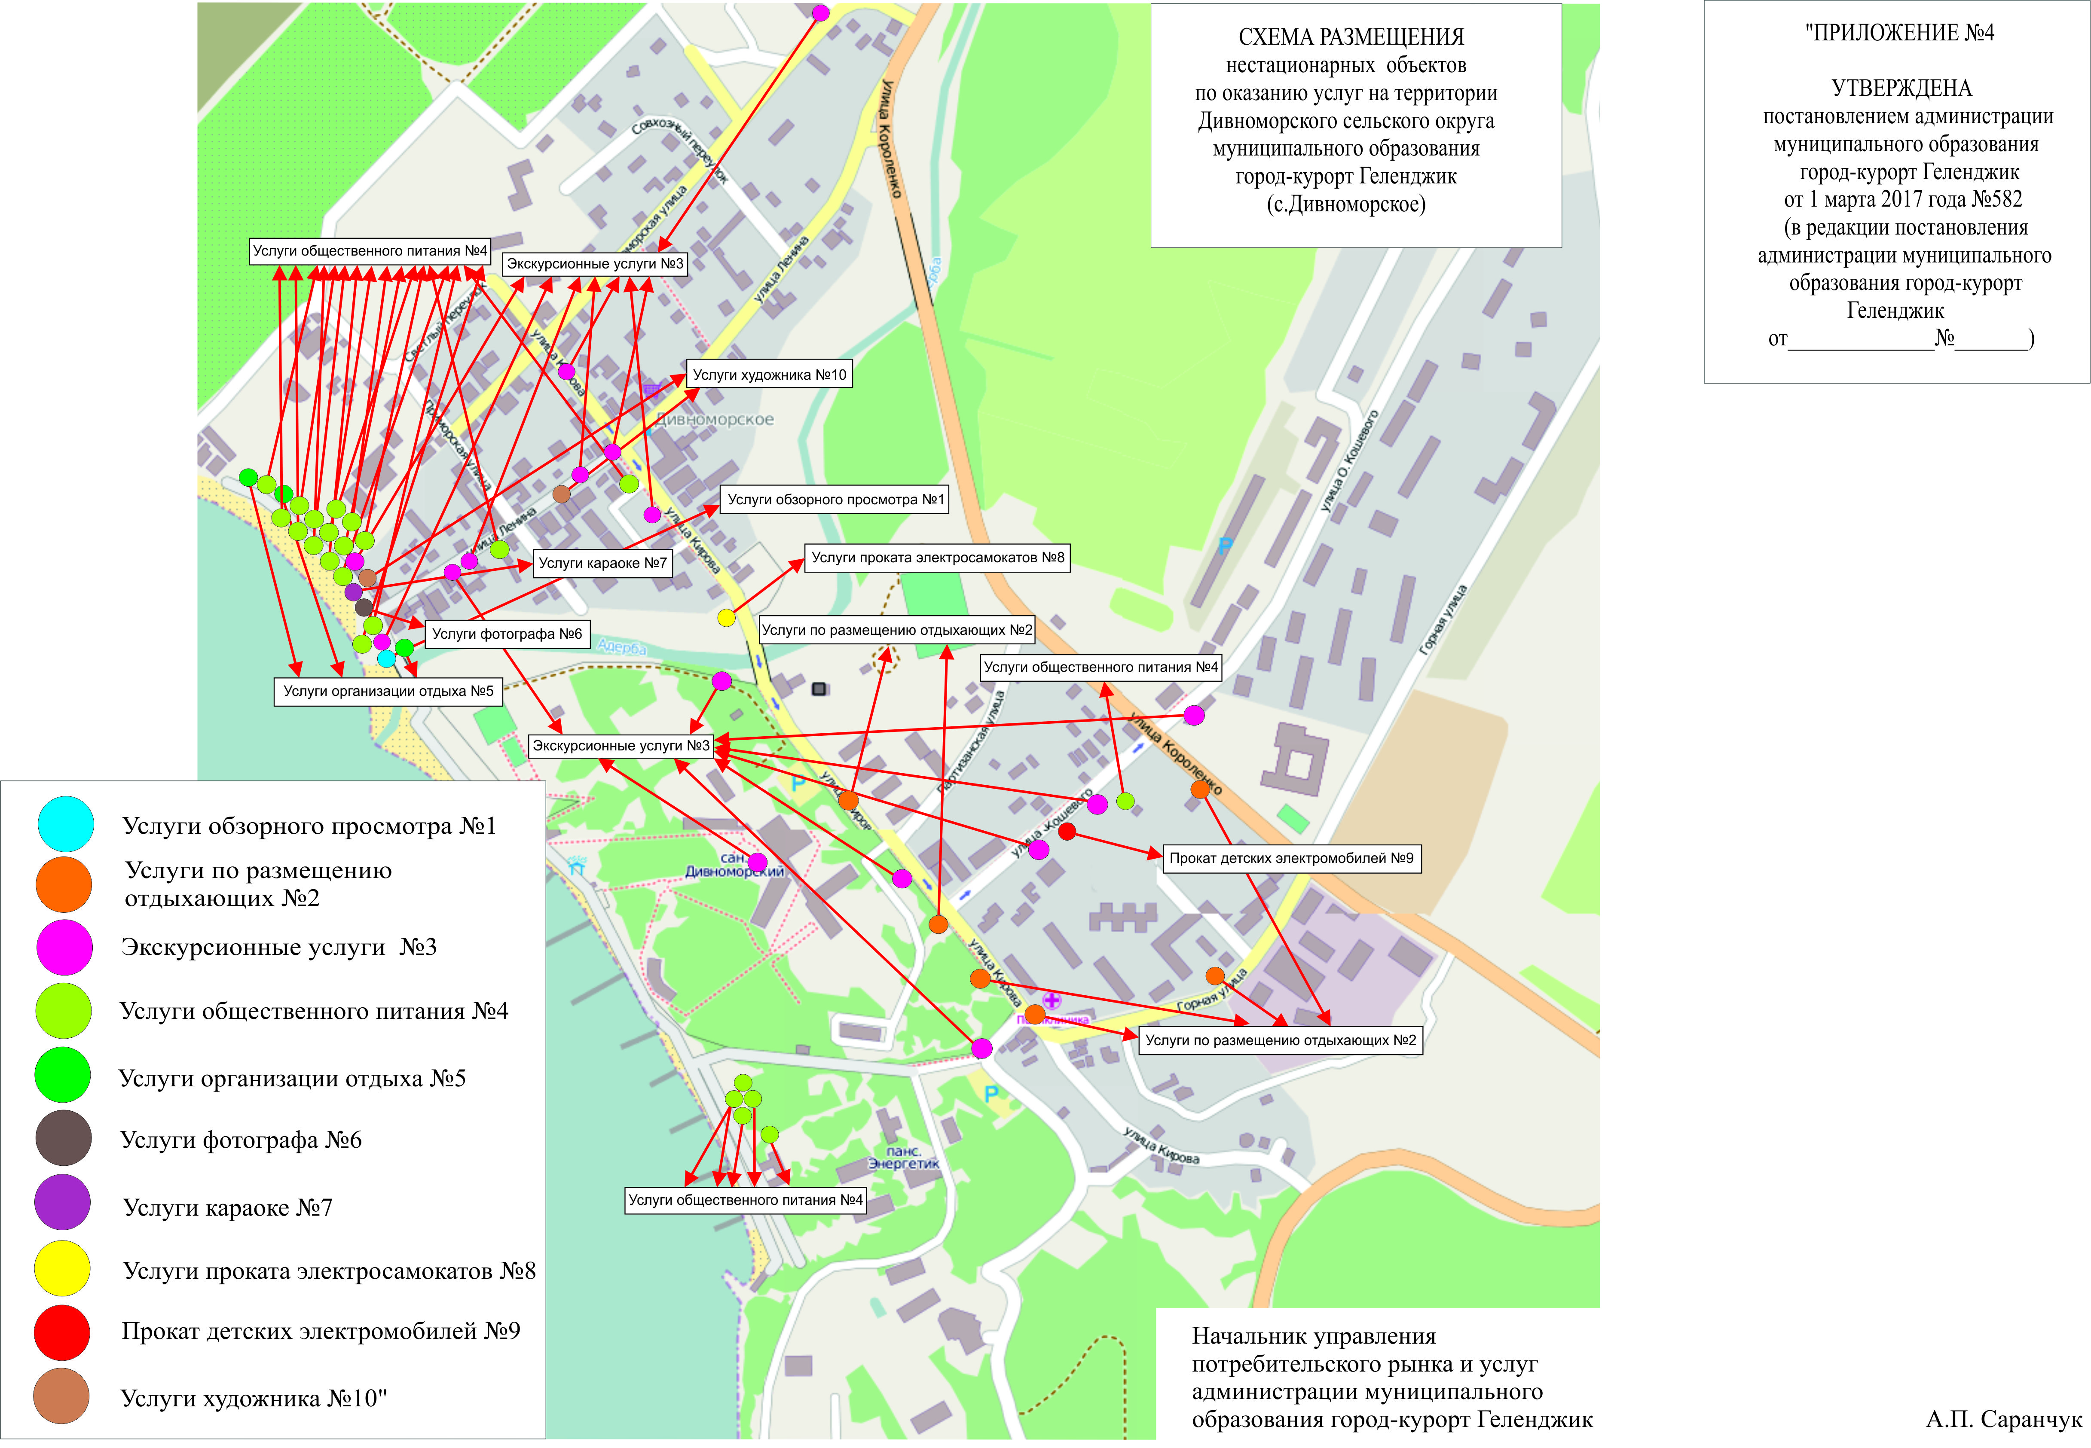
14. Раздел 4 приложения к схеме размещения нестационарных объектов по оказанию услуг на территории Дивноморского сельского округа муниципального образования город-курорт Геленджик (с.Дивноморское) дополнить пунктами 4.18-4.22 следующего содержания:
«4.18 | с.Дивноморское, центральная набережная, вблизи схода №3  (44.502774, 38.126271) | 26 | 1 | постоянно | услуги общественного питания по реализации блюд из черноморских морепродуктов | 1 | киоск (конструк-ция К-13/2) | киоск, обору-дование для тепловой обработки продуктов, низкотемпе-ратурная витри-на, 6 столов, 12 стульев
4.19 | с.Дивноморское, ул.Пионерская, 4б, вблизи кафе «Куренек» (44.496111, 38.133128) | 24 | 1 | с июля по октябрь | услуги общественного питания (для размещения посадочных мест вне стационарных объектов) | - | - | столы, стулья (максимальное количество посадочных мест - 20)
4.20 | с.Дивноморское, ул.Пионерская, 4б, вблизи кафе «Европа» (44.496337, 38.132662) | 34 | 1 | с июля по октябрь | услуги общественного питания (для размещения посадочных мест вне стационарных объектов) | - | - | столы, стулья (максимальное количество посадочных мест - 28)
4.21 | с.Дивноморское, ул.Пионерская, 4б, вблизи кофей-ни (44.496320, 38.132552) | 4 | 1 | с июля по октябрь | услуги общественного питания (для разме-щения посадочных мест вне стационарных объектов) | - | - | столы, стулья (максимальное количество посадочных мест - 56)
4.22 | с.Дивноморское, Приморский бульвар, 7, вбли-зи кафе «Лазурь» (44.495859, 38.133201) | 80 | 1 | с июля по октябрь | услуги общественного питания (для размещения посадочных мест вне стационарных объектов) | - | - | столы, стулья (максимальное количество посадочных мест – 64)
4.23 | с.Дивноморское, ул.Пионерская, 4в, вблизи кафе «Тихая гавань» (44.496573, 38.132878) | 120 | 1 | с июля по октябрь | услуги общественного питания (для разме-щения посадочных мест вне стационарных объектов) | - | - | столы, стулья (максимальное количество посадочных мест – 100)»
15. В строке «Итого» раздела 4 приложения к схеме размещения нестационарных объектов по оказанию услуг на территории Дивноморского сельского округа муниципального образования город-курорт Геленджик (с.Дивноморское) слова «17 объектов» заменить словами «23 объекта».
16. В строке «Всего» приложения к схеме размещения нестационарных объектов по оказанию услуг на территории Дивноморского сельского округа муниципального образования город-курорт Геленджик (с.Дивноморское) слова «49 объектов» заменить словами «55 объектов».
17. Приложение №7 к постановлению изложить в следующей редакции:

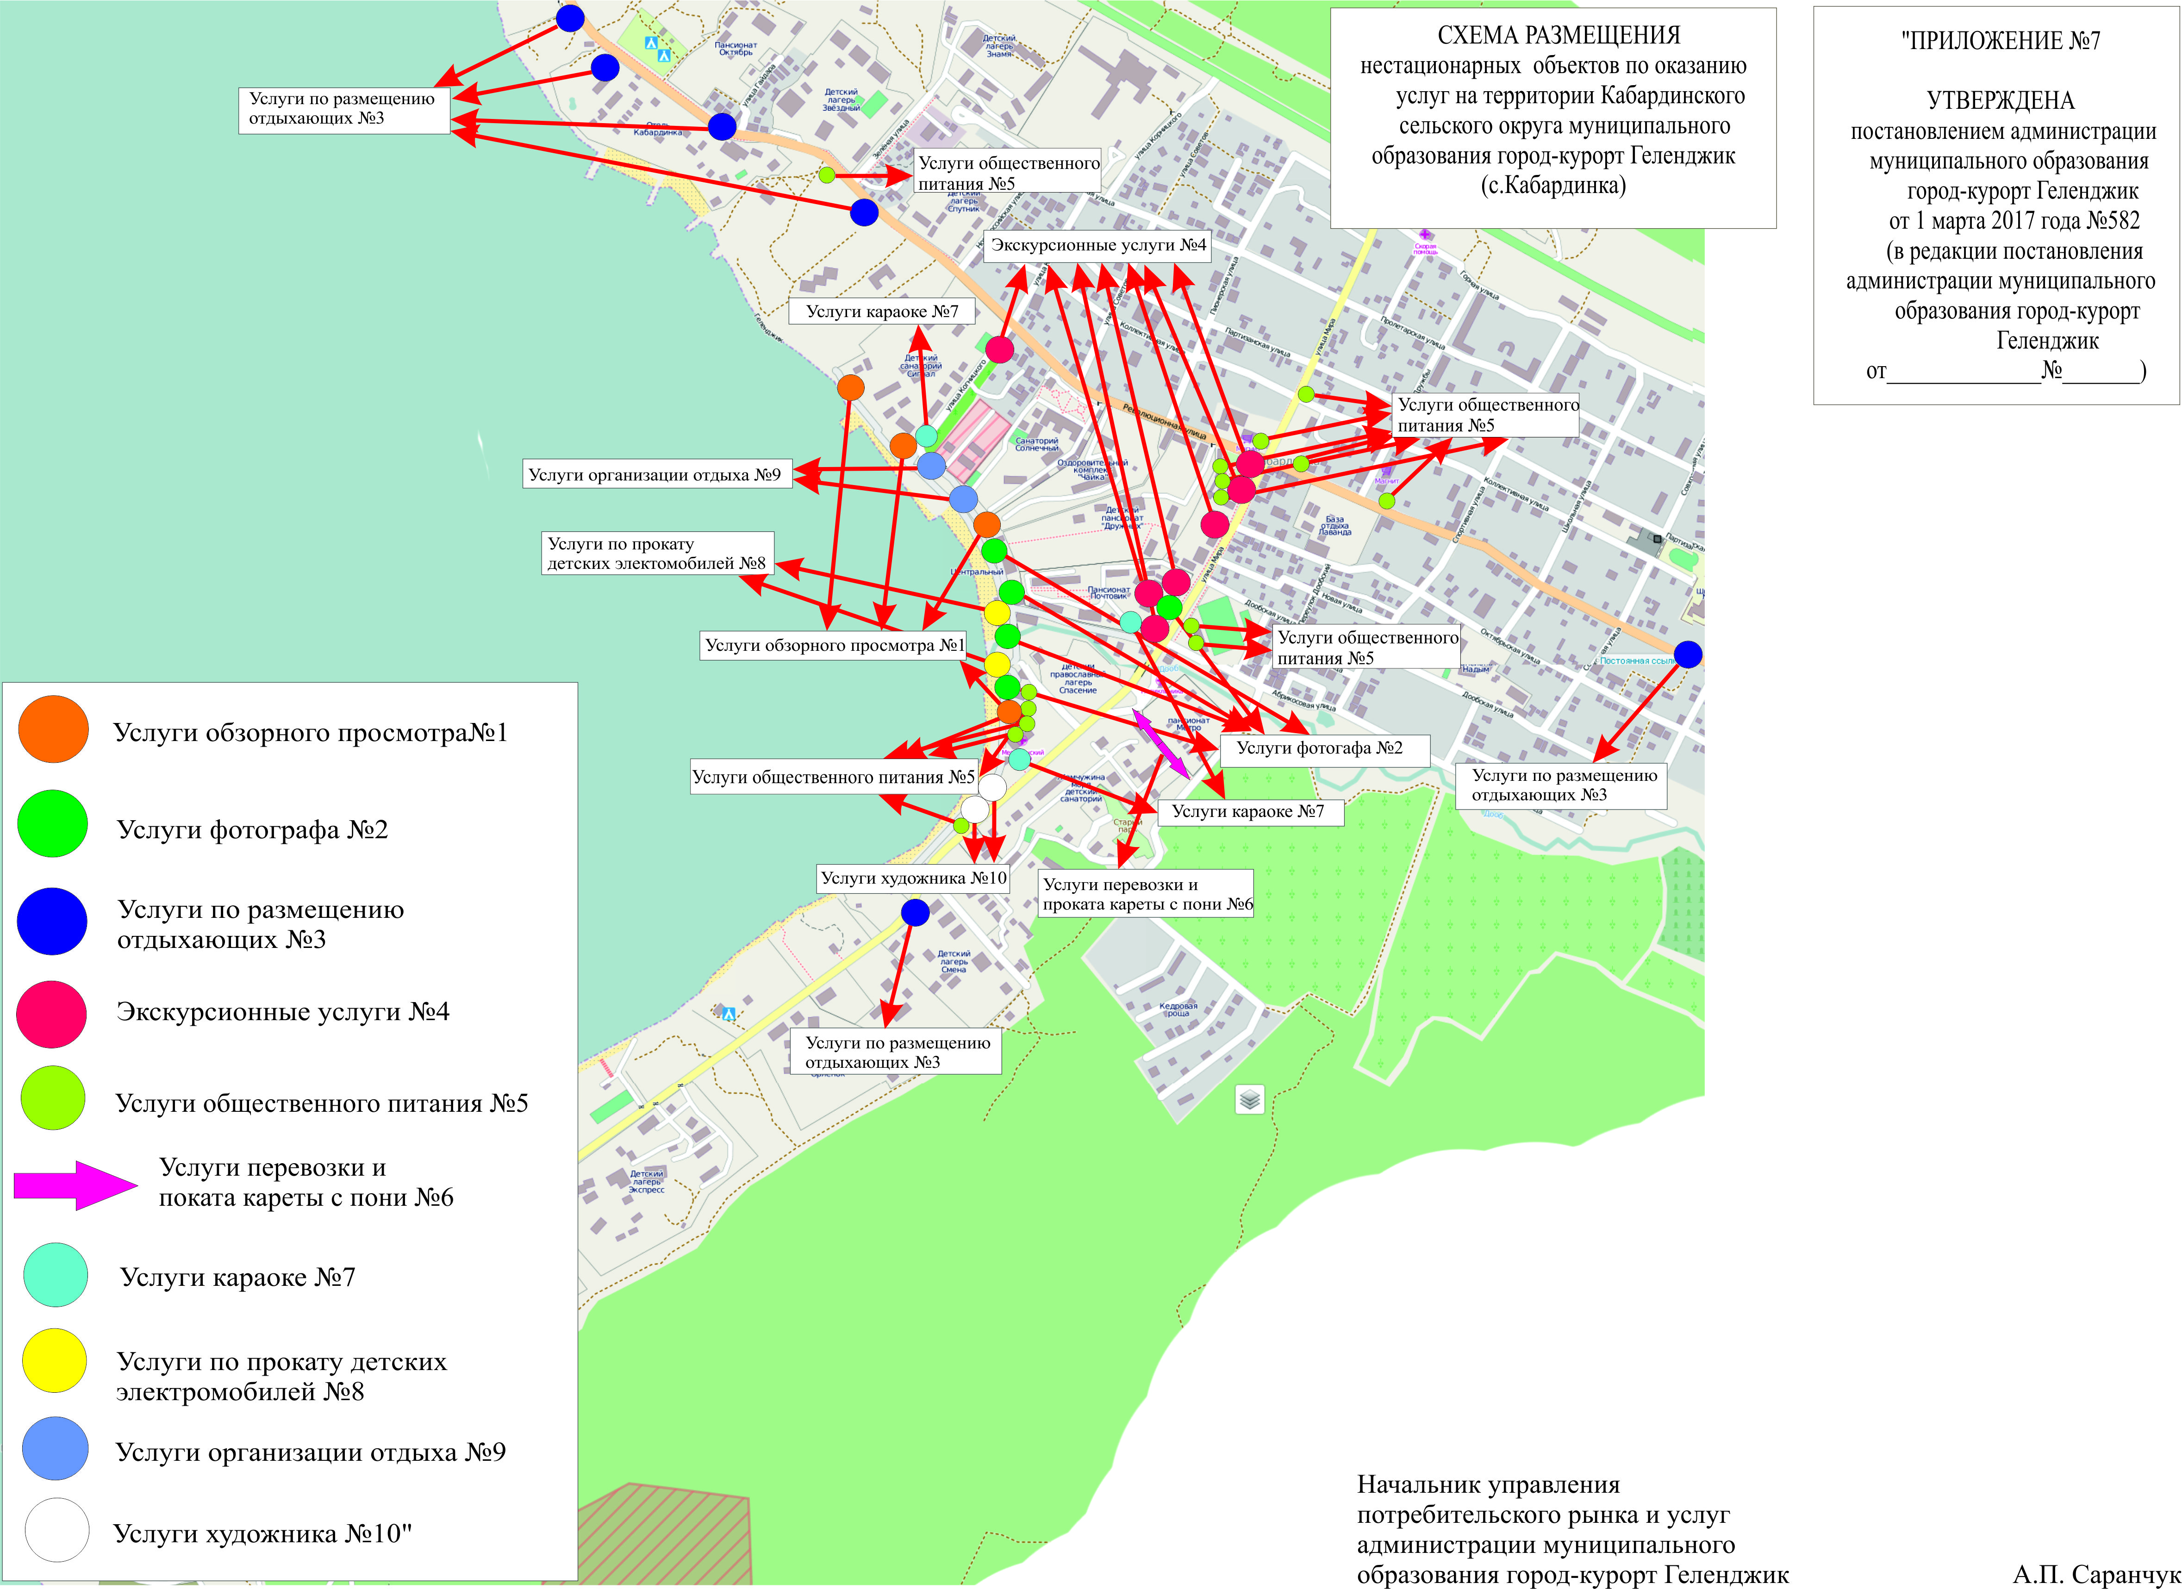
18. В пунктах 2.2-2.3 раздела 2 приложения к схеме размещения нестационарных объектов по оказанию услуг на территории Кабардинского сельского округа муниципального образования город-курорт Геленджик (с.Кабардинка) слова «услуги фотографа» заменить словами «фотоуслуги с использованием мобильной фотостойки».
19. В пункте 2.4 раздела 2 приложения к схеме размещения нестационарных объектов по оказанию услуг на территории Кабардинского сельского округа муниципального образования город-курорт Геленджик (с.Кабардинка) слова «фотоуслуги с использованием ростовых кукол (без использования объектов животного мира)» заменить словами «фотоуслуги с использованием мобильной фотостойки».
20. Раздел 5 приложения к схеме размещения нестационарных объектов по оказанию услуг на территории Кабардинского сельского округа муниципального образования город-курорт Геленджик (с.Кабардинка) дополнить пунктом 5.15 следующего содержания:

«5.15 | с.Кабардинка, ул.Революционная, 101а, территория вблизи закусочной «Кофе Стейшен»  (44.657018, 37.927028) | 60 | 1 | с июля по сентябрь | услуги общественного питания (для размещения посадочных мест вне стационарных объектов) | - | - | столы, стулья (максималь-ное количество посадочных мест - 50)»

21. В строке «Итого» раздела 5 приложения к схеме размещения нестационарных объектов по оказанию услуг на территории Кабардинского сельского округа муниципального образования город-курорт Геленджик (с.Кабардинка) слова «14 объектов» заменить словами «15 объектов».
22. В строке «Всего» приложения к схеме размещения нестационарных объектов по оказанию услуг на территории Кабардинского сельского округа муниципального образования город-курорт Геленджик (с.Кабардинка) слова «46 объектов» заменить словами «47 объектов».

Начальник управления
потребительского рынка и услуг
администрации муниципального
образования город-курорт Геленджик А.П. Саранчук

